ส่วนที่ 2
กระบวนการชุมชนการเรียนรู้ทางวิชาชีพ PLC สู่สถานศึกษา

ทิศทางการศึกษาไทยในอนาคต
“พระราชกระแสฯ ด้านการศึกษาของพระบาทสมเด็จพระเจ้าอยู่หัว ร.9”
1. นักเรียน
1.1 “ครูต้องสอนให้เด็กนักเรียนมีน้ำใจ เช่น คนเรียนเก่งช่วยติวเพื่อนที่เรียนล้าหลังมิใช่สอนให้เด็กคิดแต่จะแข่งขัน (Compete) กับเพื่อน เพื่อให้คนเก่งได้ลำดับดี ๆ เช่น สอบได้ที่หนึ่งของชั้น แต่ต้องให้เด็กแข่งขันกับตนเอง” (11 มิ.ย.55)
1.2 “ครูไม่จำเป็นต้องมีความรู้ทางเทคโนโลยีมาก แต่ต้องมุ่งปลูกฝังความดีให้นักเรียน
ชั้นต้น ต้องอบรมบ่มนิสัยให้เป็นพลเมืองดี เด็กโตก็ต้องทำเช่นกัน” (6 มิ.ย.55)
1.3 “เราต้องฝึกหัดให้นักเรียนรู้จักทำงานร่วมกัน เป็นกลุ่มเป็นหมู่คณะมากขึ้น จะได้มีความสามัคคีรู้จักดูแลช่วยเหลือซึ่งกันและกัน เอื้อเฟื้อเผื่อแผ่ความรู้และประสบการณ์แก่กัน”
(5 ก.ค.55)
1.4 “ทำเป็นตัวอย่างให้นักเรียนเป็นคนดี นักเรียนรักครู ครูรักนักเรียน” (9 ก.ค.55)
2. ครู
2.1 “เรื่องครูมีความสำคัญไม่น้อยกว่านักเรียน ปัญหาหนึ่ง คือ การขาดครู เพราะจำนวน
ไม่พอและครูย้ายบ่อย ดังนั้น ก่อนคัดเลือกเด็กที่จะพัฒนาต้องพัฒนาครูก่อนให้พร้อมที่จะสอนเด็กให้ได้ผลตามที่ต้องการ จึงจะต้องคัดเลือกครูและพัฒนาครู ต้องตั้งฐานะในสังคมของครูให้เหมาะสมและปลูกจิตสำนึกโดยใช้ปรัชญาของเศรษฐกิจพอเพียง วิธีการคือ การให้ทุนและอบรม กล่าวคือ ต้องมีความรู้ทางวิชาการในสาขาที่เหมาะสมที่จะสอน ต้องอบรมวิธีการสอนให้มีประสิทธิภาพ มีความเป็นครูที่แท้จริง คือ มีความรักความเมตตาต่อเด็ก ควรเป็นครูท้องที่เพื่อจะได้มีความผูกพันและคิดที่จะพัฒนาท้องถิ่นที่เกิดของตนไม่คิดย้ายไปย้ายมา” (11 มิ.ย.55)
2.2 “ต้องปรับปรุงครู...ครูจะอายุ 40-50 ปี ก็ต้องเรียนใหม่ ต้องปฏิวัติครูอย่างจริงจัง”
(6 มิ.ย.55)
2.3 “ปัญหาปัจจุบันคือ ครูมุ่งเขียนงานวิทยานิพนธ์ เขียนตำราส่งผู้บริหารเพื่อให้ได้ตำแหน่งและเงินเดือนสูงขึ้น แล้วบางทีก็ย้ายไปที่ใหม่ ส่วนครูที่มุ่งการสอนหนังสือกลับไม่ได้อะไรตอบแทน ระบบไม่ยุติธรรม เราต้องเปลี่ยนระเบียบตรงจุดนี้ การสอนหนังสือต้องถือว่าเป็นความดีความชอบ หากคนใดสอนดี ซึ่งส่วนมาก คือมีคุณภาพและปริมาณ ต้องมี reward” (5 ก.ค.55)
2.4 “ครูบางส่วนเวลาสอนนักเรียนจะสอนไม่หมดแต่เก็บไว้บางส่วน หากนักเรียนต้องการรู้ทั้งหมดวิชา ก็ต้องเสียเงินไปสมัครเรียนพิเศษกับครูท่านนั้นจะเป็นการสอนในโรงเรียนหรือส่วนตัวก็ตาม” (5 ก.ค.55)
พระบรมราโชวาท รัชกาลที่ 9 : ในพิธีพระราชทานปริญญาบัตรแก่นิสิตและนักศึกษาวิทยาลัย
วิชาการศึกษา วันพฤหัสบดีที่ 15 ธันวาคม 2503
“...ผู้ที่เป็นครูอาจารย์นั้น ใช่ว่าจะมีแต่ความรู้ในทางวิชาการ และในทางการสอนเท่านั้น ก็หาไม่ จะต้องรู้จักอบรมเด็กทั้งในด้านศีลธรรมจรรยาและวัฒนธรรมรวมทั้งให้มีความสำนึกรับผิดชอบ ในหน้าที่ และในฐานะที่จะเป็นพลเมืองดีของชาติต่อไปข้างหน้า การให้ความรู้หรือที่เรียกว่าการสอนนั้น ต่างกับการอบรมการสอนคือการให้ความรู้แก่ผู้เรียน ส่วนการอบรมเป็นการฝึกจิตใจของผู้เรียนให้ซึมซาบติดเป็นนิสัย ขอให้ท่านทั้งหลายจงอย่าสอนแต่อย่างเดียว ให้อบรมให้ได้รับความรู้ดังกล่าวมาแล้วด้วย...”
“เราจะให้อะไรกับครู จะดูแลครู/ดูแลนักเรียนได้อย่างไร งบประมาณที่มีอยู่จะใช้อย่างไรให้คุ้มค่าที่สุด”

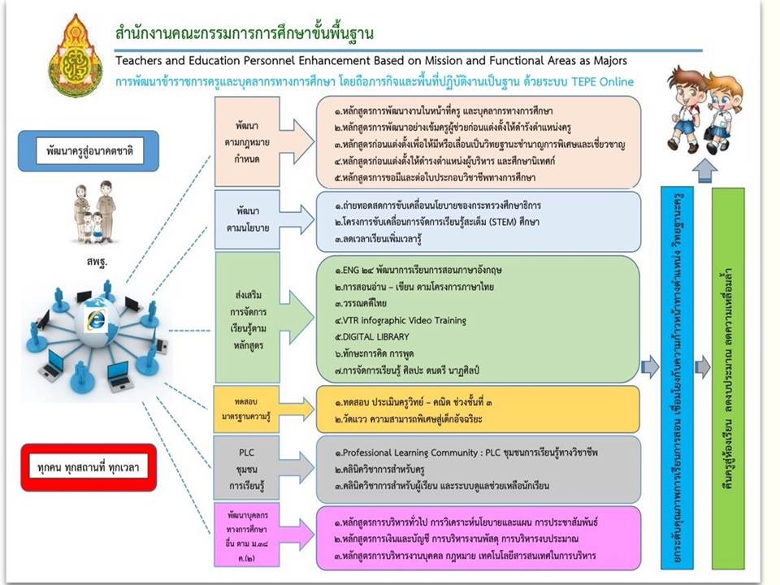
การพัฒนาข้าราชการครูและบุคลากรทางการศึกษา โดยถือภารกิจและพื้นที่ปฏิบัติงานเป็นฐาน
ด้วยระบบ TEPE Online
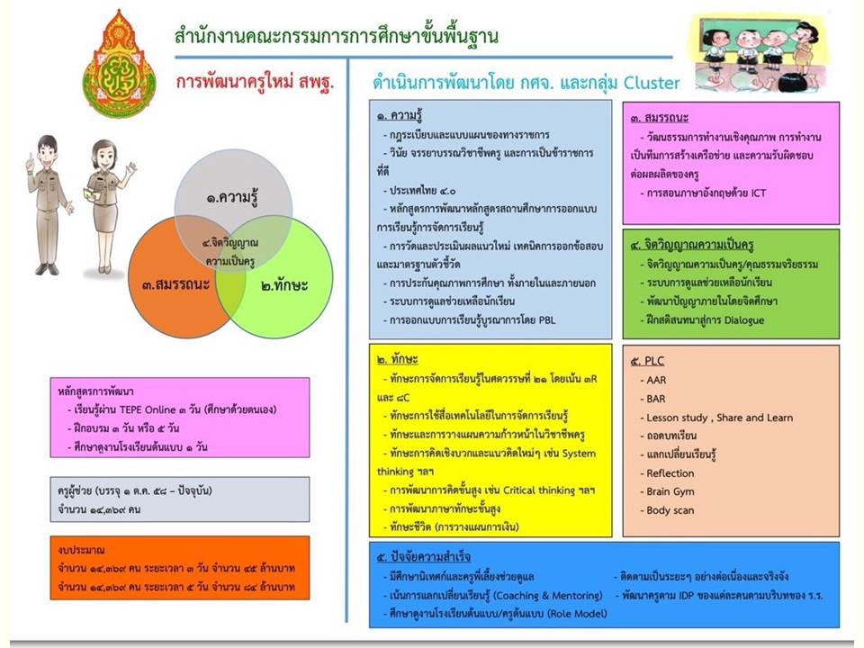
การพัฒนาครูใหม่ สำนักงานคณะกรรมการการศึกษาขั้นพื้นฐาน
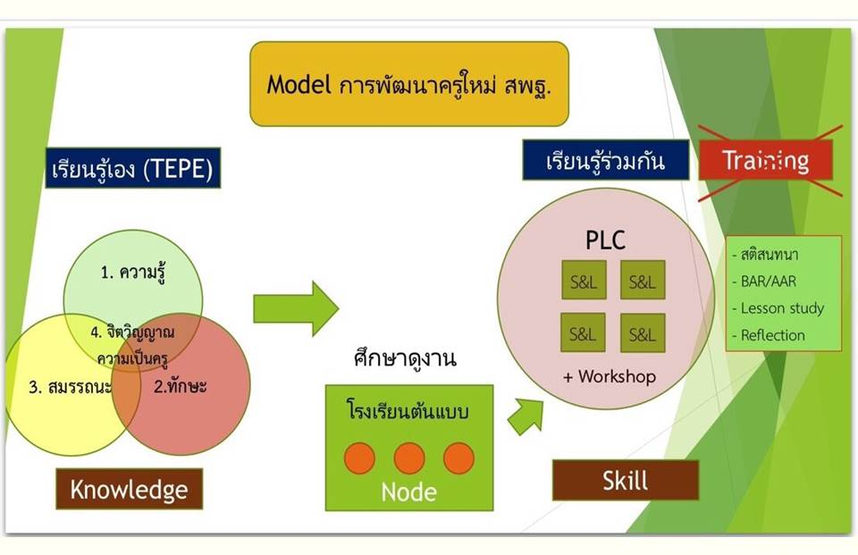
Model การพัฒนาครูใหม่ สำนักงานคณะกรรมการการศึกษาขั้นพื้นฐาน
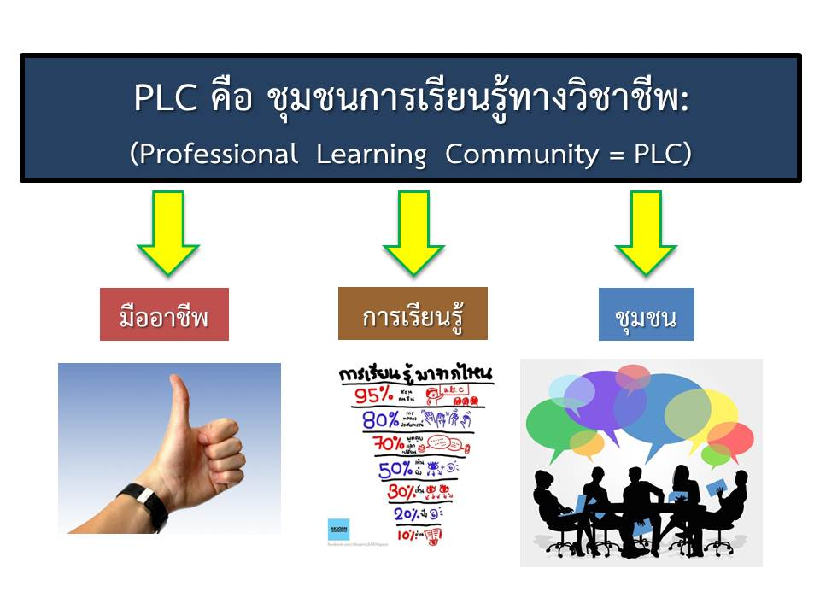
Professional Learning Community : PLC
1. PLC หมายถึง การรวมตัว ร่วมใจ ร่วมพลัง ร่วมทำ และร่วมเรียนรู้ร่วมกันของครู ผู้บริหาร และนักการศึกษา บนพื้นฐานวัฒนธรรมความสัมพันธ์แบบกัลยาณมิตร สู่คุณภาพการจัดการเรียนรู้ที่เน้นความสำเร็จหรือประสิทธิผลของผู้เรียนเป็นสำคัญ และความสุขของการทำงานร่วมกันของสมาชิกในชุมชนย้ำ PLC เป็นเครื่องมือในการพัฒนา ไม่ใช่ หัวเรื่องในการสอน
2. วัตถุประสงค์ของ PLC
1. เพื่อเป็นเครื่องมือที่ช่วยให้การแลกเปลี่ยนเรียนรู้มีประสิทธิภาพ
2. เพื่อให้เกิดการร่วมมือ รวมพลังของทุกฝ่ายในการพัฒนาการเรียนการสอนสู่คุณภาพของผู้เรียน
3. เพื่อให้เกิดการพัฒนาวิชาชีพครูด้วยการพัฒนาผู้เรียน
PLC ถือว่าทุกคนคือคนเชี่ยวชาญในงานนั้น จึงเรียนรู้ร่วมกันได้
ความเชื่อของ PLC
1. ยอมรับว่าการสอนและการปฏิบัติงานของครู มีผลต่อการเรียนรู้ของผู้เรียน
2. ยอมรับหลักการที่ว่า การเรียนรู้ของครู คือการเรียนรู้ของผู้เรียน
3. ยอมรับว่า ครูมีความแตกต่างกัน
4. ยอมรับว่า การสอนบางครั้งต้องอาศัยความร่วมมือ ร่วมใจ และสัมพันธภาพแบบกัลยาณมิตร
3. องค์ประกอบสำคัญของ PLC
1. ต้องมีวิสัยทัศน์ร่วมกัน หมายถึง มีเป้าหมาย ทิศทางเดียวกัน มุ่งสู่การพัฒนาการเรียน การสอน สู่คุณภาพผู้เรียน
2. ร่วมแรง ร่วมใจ และร่วมมือ หมายถึง ต้องเปิดใจ รับฟัง เสนอวิธีการ นำสู่การปฏิบัติและประเมินร่วมกัน Open เปิดใจรับและให้ care และ Share
3. ภาวะผู้นำร่วม หมายถึง การทำPLC ต้องมีผู้นำและผู้ตามในการแลกเปลี่ยนเรียนรู้
4. กัลยาณมิตร หมายถึง เป็นเพื่อนร่วมวิชาชีพ เติมเต็มส่วนที่ขาดของแต่ละคน
5. ต้องปรับเปลี่ยนวัฒนธรรมองค์กร หมายถึง ต้องเน้นการทำงานที่เปิดโอกาสการทำงาน
ที่ช่วยเหลือกันมากกว่าการสั่งการ มีชั่วโมงพูดคุย
6. การเรียนรู้และพัฒนาวิชาชีพ หมายถึง การเรียนรู้การปฏิบัติงานและตรงกับภาระงานคือ การสอน สู่คุณภาพผู้เรียน

PLC มีวิธีการทำงาน (กระบวนการ)
1. ต้องมีการรวมกลุ่ม และกลุ่มนั้นต้องมีลักษณะคล้ายๆกัน เช่น
1.1 จัดกลุ่มครูที่มีลักษณะใกล้เคียงกัน
- กลุ่มครูที่สอนวิชา/กลุ่มสาระเดียวกันในระดับชั้นเดียวกัน
- กลุ่มครูที่สอนวิชา/กลุ่มสาระเดียวกันในช่วงชั้นเดียวกัน
- กลุ่มครูตามลักษณะงาน
1.2 จำนวนสมาชิก 6-8 คน (ผู้บริหาร/ศึกษานิเทศก์ หมุนเวียนเข้าร่วม ทุกกลุ่ม)
1.3 ระยะเวลา 2-3 ชม.ต่อสัปดาห์ ตลอดหนึ่งปีการศึกษา กำหนดเป็นชั่วโมงชัดเจนจะดีมาก
1.4 จัดชั่วโมงอยู่ในภาระการสอนของครู/ภาระงาน เพื่อไม่ให้ครูถือว่าเป็นภาระเพิ่มขึ้น
1.5. การจัด PLC โดยใช้ ICT ในการเข้ากลุ่มระหว่างการดำเนินการ
2. บทบาทของบุคคลในการทำ PLC
2.1 ผู้อำนวยความสะดวก
- รักษาระดับการมีส่วนร่วมของสมาชิก
- ควบคุมประเด็นการพูดคุย
- ยั่วยุให้เกิดการแลกเปลี่ยนเรียนรู้โดยให้ทุกคนแสดงความคิดเห็น
2.2 สมาชิก
- เปิดใจรับฟัง และเสนอความคิดเห็นอย่างสร้างสรรค์
- รับแนวทางไปปฏิบัติและนำผลมาเสนอ พร้อมต่อยอด
2.3 ผู้บันทึก
สรุปประเด็นการสนทนาและแนวทางแก้ปัญหา พร้อมบันทึก Logbook
3. กลุ่มร่วมกันคิด “ปัญหาการเรียนรู้ของนักเรียน”หาปัญหาสำคัญที่สุด
สิ่งที่ต้องระวัง คือ การไม่ช่วยกันค้นหาปัญหาที่แท้จริง ผลักปัญหาออกจากตัว
4. หาสาเหตุสำคัญที่ทำให้เกิดปัญหา จากนั้นกลุ่มอภิปรายหาสาเหตุที่แท้จริง เน้น
ไปที่การสอนของครูเป็นอันดับแรก ที่ถือว่าเป็นสาเหตุที่แท้จริง เช่น นักเรียนอ่านไม่ออก เป็นปัญหาสำคัญร่วมกัน ไม่ใช่สาเหตุว่า พ่อแม่แยกทาง
5. หาแนวทางแก้ไข “ปัญหาการเรียนรู้ของนักเรียน”ที่สำคัญนั้น จะแก้ไขอย่างไรดูสาเหตุของปัญหา แนวทางแก้ปัญหาอาจใช้ประสบการณ์ของครูที่ทำให้เกิดความสำเร็จ ผู้ทรงคุณวุฒิ งานวิจัย หรือแหล่งอื่นๆ ที่มีการเสนอแนวทางไว้แล้ว จากนั้นสรุปแนวทางการแก้ปัญหาสำคัญ 1 เรื่องหรือ 2 เรื่องตามสภาพของโรงเรียน
6. นำแนวทางที่สรุปเพื่อนำไปแก้ไขปัญหา มาช่วยกันสร้างงาน สร้างแผนงาน เลือกการจัดการเรียนรู้แบบใช้ปัญหาเป็นฐาน (Problem Based Learning : PBL) โดยมีสิ่งที่ต้องทำต่อ คือทำอย่างไร ทำเมื่อไร ใช้อย่างไร และตรวจสอบการทำงานอย่างไร จะเสนอผลระหว่างทำงานและสรุปผลเมื่อไร
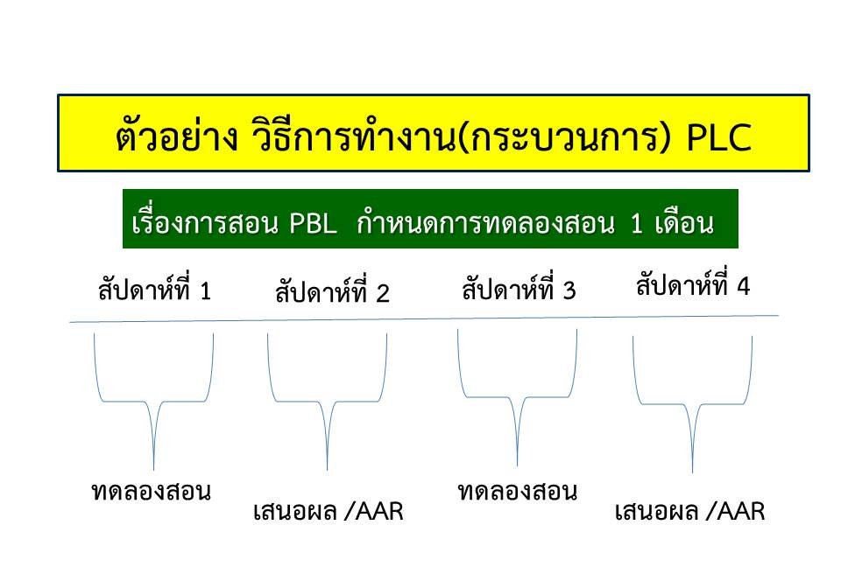
ตัวอย่าง วิธีการทำงาน (กระบวนการ) PLC
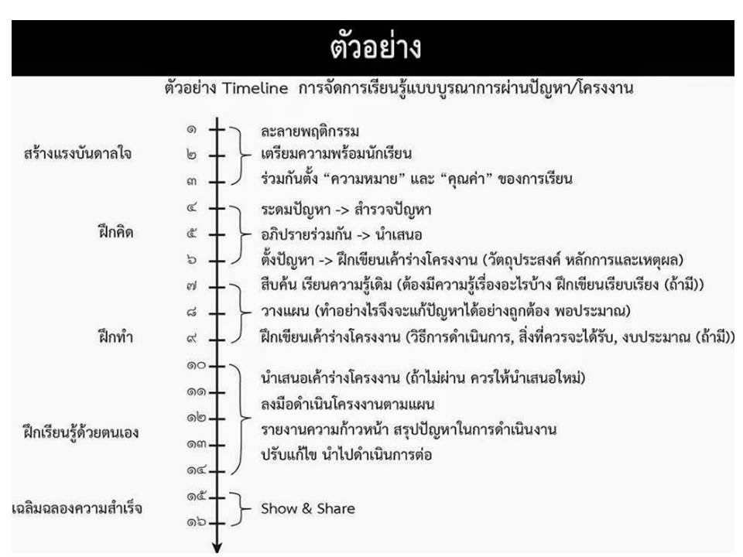

ตัวอย่าง Timeline การจัดการเรียนรู้แบบบูรณาการผ่านปัญหา/โครงงาน

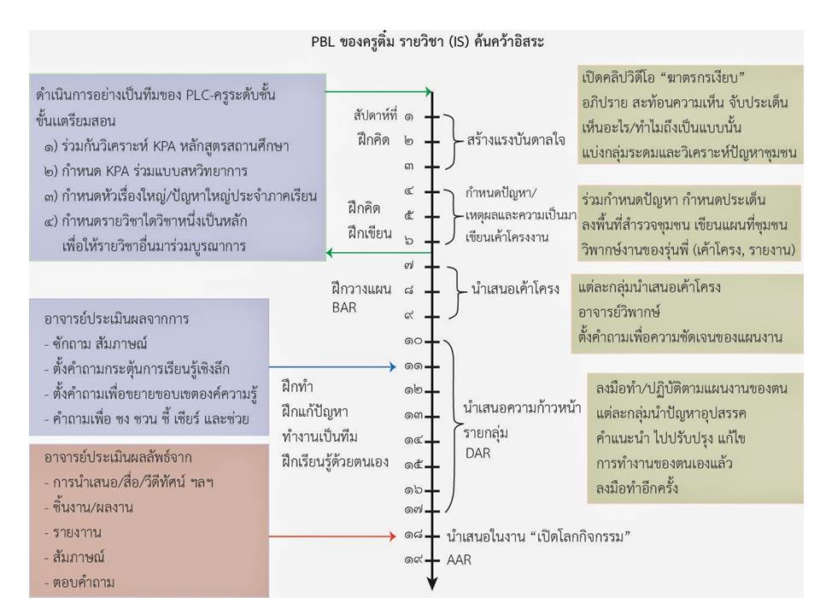

7. นำแผนที่ร่วมกันคิดไปใช้ตามกำหนดการทำงาน ต้องนำไปใช้อย่างจริงจัง และกล้าเสนอผลจะสำเร็จหรือไม่ก็ตามและพร้อมจะนำไปปรับปรุง ต้องนำผลมาเสนอตามช่วงเวลา ผลงานที่อาจนำเสนอกันในช่องทาง Line หรือ Facebook หรือรูปแบบอื่นๆ
8. นำผลมาสรุปสุดท้ายว่าผลเป็นประการใด ร่วมกันสะท้อนผล และปรับปรุงงานให้ดีขึ้น ถ้าผลการทดลองเป็นไปตามวัตถุประสงค์ ก็เผยแพร่หรือปรับปรุงให้ยิ่งขึ้น ผลไม่เป็นไปตามวัตถุประสงค์
ก็ปรับปรุงทดลองใหม่
สิ่งสำเร็จ คือ นวัตกรรม
ที่สำคัญ คือ การทำงานตั้งแต่ขั้นแรกถึงขั้นสุดท้าย ต้องมีการบันทึก (Logbook) ออกแบบเอง ง่าย สั้นหนึ่งหน้าก็พอ อาจนำเสนอทาง Line หรือ Facebook หรือรูปแบบอื่นๆ
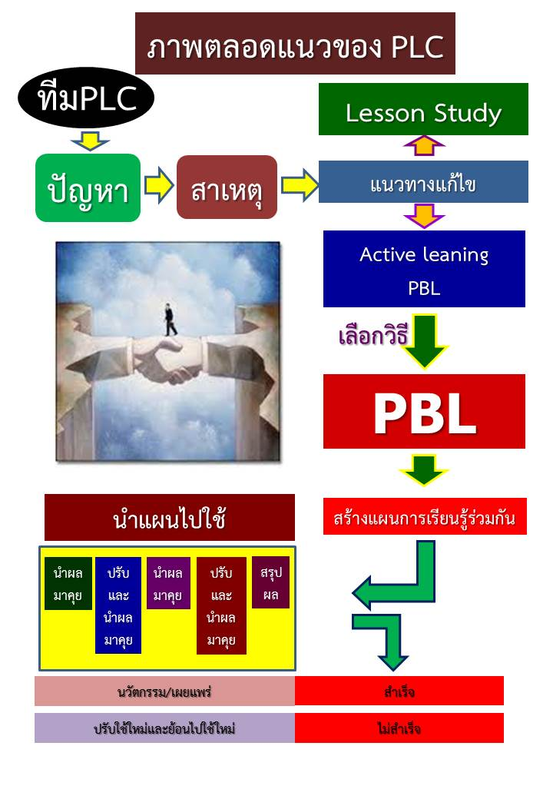
ภาพตลอดแนวของ PLC

เทคนิค หรือเคล็ดลับ ที่จำเป็นในการเสริมกระบวนการ PLC
1.ทักษะการฟัง
2. เรื่องเล่าเร้าพลัง
3. การวิเคราะห์ปัญหาและแนวทางการแก้ปัญหา
4. AAR
5. ระดับการพัฒนาของนักเรียน
6. ICT

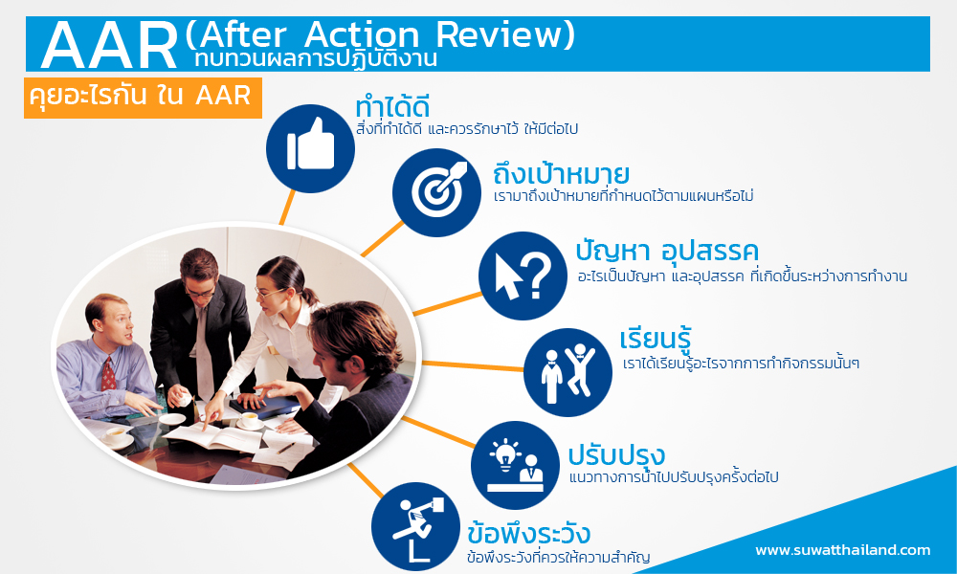
(After Action Review : AAR) ทบทวนผลการปฏิบัติงาน
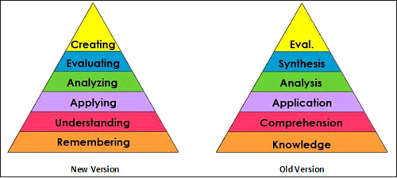

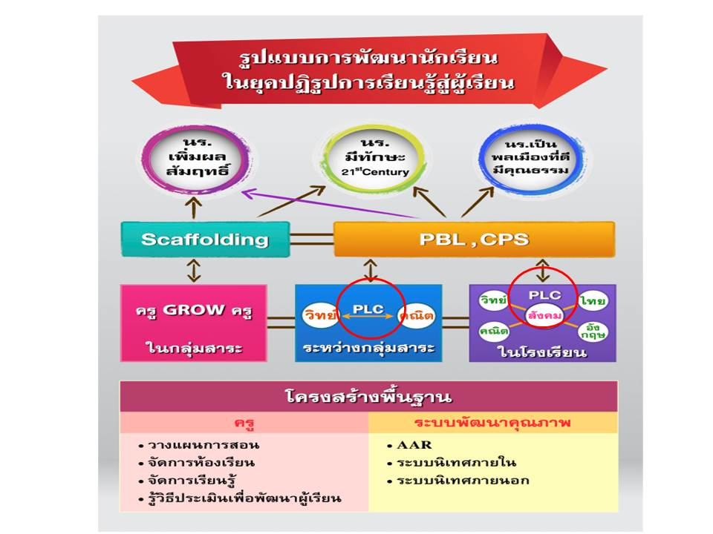
รูปแบบการพัฒนานักเรียน ในยุคปฏิรูปการเรียนรู้สู่ผู้เรียน

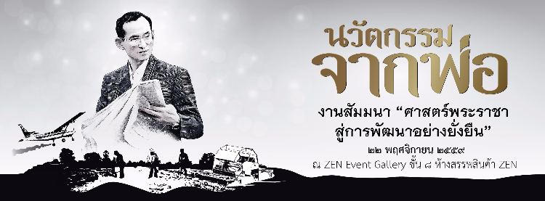

ปัจจัยความสำเร็จของชุมชนการเรียนรู้ทางวิชาชีพ :
แนวพระราชดำริของพระบาทสมเด็จพระปรมินทรมหาภูมิพลอดุลยเดช
1. ภูมิสังคม
2. ระเบิดจากข้างใน
3. การมีส่วนรวม
4. ประโยชน์ส่วนรวม
5. องค์รวม
6. ทำตามลำดับขึ้น
7. ไม่ติดตำรา
8. ประหยัดเรียนง่าย ได้ประโยชน์สูงสุด

